МІНІСТЕРСТВО ОСВІТИ І НАУКИ УКРАЇНИ

КРЕМЕНЧУЦЬКИЙ НАЦІОНАЛЬНИЙ УНІВЕРСИТЕТ   
ІМЕНІ МИХАЙЛА ОСТРОГРАДСЬКОГО

НАВЧАЛЬНО-НАУКОВИЙ ІНСТИТУТ ЕЛЕКТРИЧНОЇ ІНЖЕНЕРІЇ   
ТА ІНФОРМАЦІЙНИХ ТЕХНОЛОГІЙ



НАВЧАЛЬНА ДИСЦИПЛІНА:  
**“ЙМОВІРНІСНО-СТАТИСТИЧНІ МЕТОДИ**

**ІНФОРМАЦІЙНИХ ТЕХНОЛОГІЙ”**

ЗВІТ

З ПРАКТИЧНИХ РОБІТ

Виконав:

студент групи КН-23-1

Сидоренко А.Ю.

Кременчук 2024

**Лабораторна робота No 1**

Тема. Основи роботи з Git. Налаштування Git-GitHub середовища

Мета: швидкий старт для роботи з системою контроля версій (СКВ) Git та віддаленим репозиторієм GitHub.

1. Створити аккаунт на GitHub і налаштувати доступ до нього (за SSH,

або https протоколом)

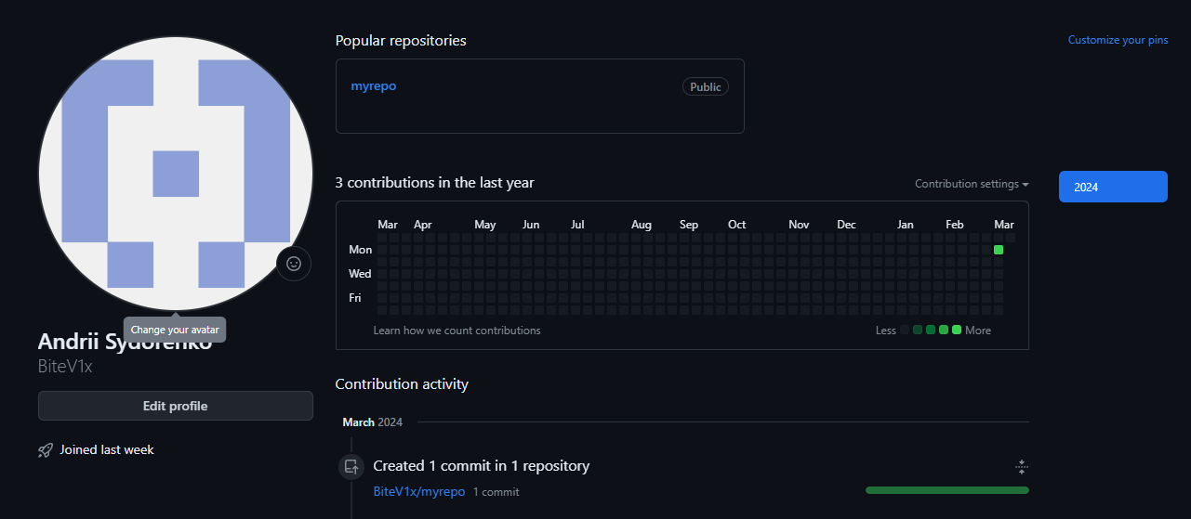

Рис 1

2. Створити на GitHub репозиторій matstat_<student secondname> з

файлом README такого вмісту:

«У цьому каталозі містяться лабораторні роботи з математичної студента групи <шифр групи> <ПІП>»

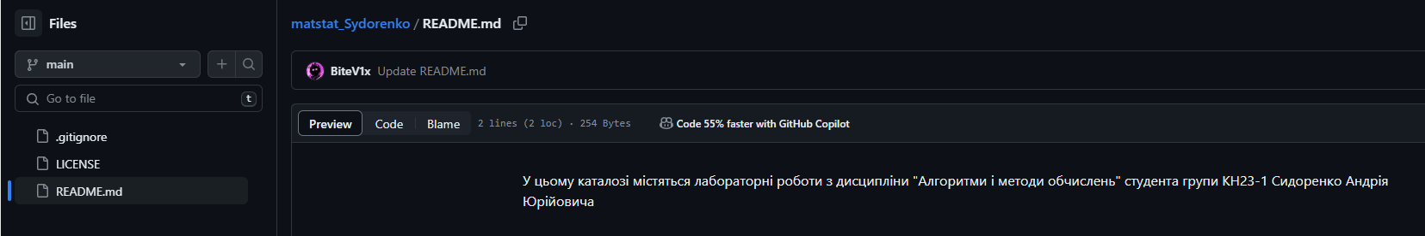

Рис 2

8. Створити звіт, де відобразити всі виконані кроки завдання з

відповідними скріншотами. Надати інтерактивне посилання на створений

віддалений репозиторій.

https://github.com/BiteV1x/matstat_Sydorenko

9. Дати відповіді на контрольні запитання.

**Контрольні питання**

1. Що таке система контроля версій (СКВ) і для чого вона призначена? У

чому принципова відмінність СКВ SVN та GIT?

Система контролю версій (СКВ) - це програмне забезпечення, яке дозволяє вам зберігати та відстежувати зміни в файлах та проектах розробки програмного забезпечення. Основна мета СКВ полягає в збереженні історії змін, здатності відновлювати попередні версії файлів та спільній роботі декількох розробників над одним проектом.

Принципова відмінність між СКВ SVN (Subversion) та Git полягає в їхній архітектурі та способі управління версіями:

Централізована (SVN) vs. Розподілена (Git):

SVN: У SVN існує один центральний репозиторій, до якого розробники здійснюють звернення для отримання та збереження змін. Робота з файлами відбувається через центральний сервер.

Git: Кожен клон (копія) репозиторію Git має повну історію проекту та можливість роботи незалежно від центрального сервера. Розробники можуть здійснювати коміти, гілкування та злиття локально, без підключення до мережі або центрального сервера.

Об'єктна модель даних:

SVN: SVN використовує патчі для збереження змін. Кожне оновлення відображається як окремий патч.

Git: Git використовує затримку змін. Він зберігає кожну версію файлу та репрезентує їх як дерево об'єктів.

Швидкість та продуктивність:

SVN: У деяких випадках операції з SVN можуть бути повільними, особливо при великих об'ємах даних або швидкому зростанні обсягу репозиторію.

Git: Git вважається швидшим та більш продуктивним у порівнянні з SVN, особливо при використанні розподіленої архітектури.

Загалом, обидві системи використовуються для керування версіями програмного забезпечення, але Git набув більшої популярності завдяки своїй розподіленій архітектурі та швидкості.

1. Що відбувається при виконанні команди git add .?

− git add . – додавання всіх новостворених файлів у індекс

1. Що відбувається при виконанні команди git commit?

git commit – відкриття редактора за замовчанням

1. Якою Git-командою виконується розміщення локальної копії Git-

репозиторію проєкта на віддаленому, що знаходиться на GitHub?

git remote add ivan https://github.com/BiteV1x/matstat_Sydorenko.git – зв’язування створеного

репозиторію з віддаленим

git clone https://github.com/BiteV1x/matstat_Sydorenko.git– клонування

репозиторію